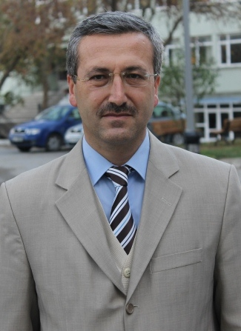

Doç. Dr. Ali NAMLI

1970’te Nevşehir’de doğdu. 1987’de Nevşehir İmam-Hatip Lisesi’nden, 1991’de Marmara Üniversitesi İlâhiyat Fakültesi’nden mezun oldu. Marmara Üniversitesi Sosyal Bilimler Enstitüsü’nde 1994’te yüksek lisansı, 2001’de “İsmâil Hakkı Bursevî Hayatı, Eserleri ve Tarîkat Anlayışı” adlı teziyle doktorayı tamamladı. Sahasıyla ilgili araştırmalar yapmak üzere 1997-1998 öğretim yılında bir yıl süreyle Mısır’da kaldı. 2001-2003 yılları arasında Azerbaycan Bakü İslam Üniversitesi Zakatala İlahiyat Fakültesi’nde öğretim üyesi olarak çalıştı. İmam-hatiplik ve öğretmenlik gibi çeşitli görevlerde bulundu. 2011 yılında Marmara Üniversitesi İlahiyat Fakültesi’ne yardımcı doçent olarak atandı. 2015 yılında doçent oldu. 2012016 Ders Yılı Güz Dönemi’nde Yakın Doğu Üniversitesi İlahiyat Fakültesi’de yarı zamanlı olarak görevlendirilmiştir.

